### Một số thông tin về dự án Bike Ecomercel

#### Cấu trúc dự án Spring boot

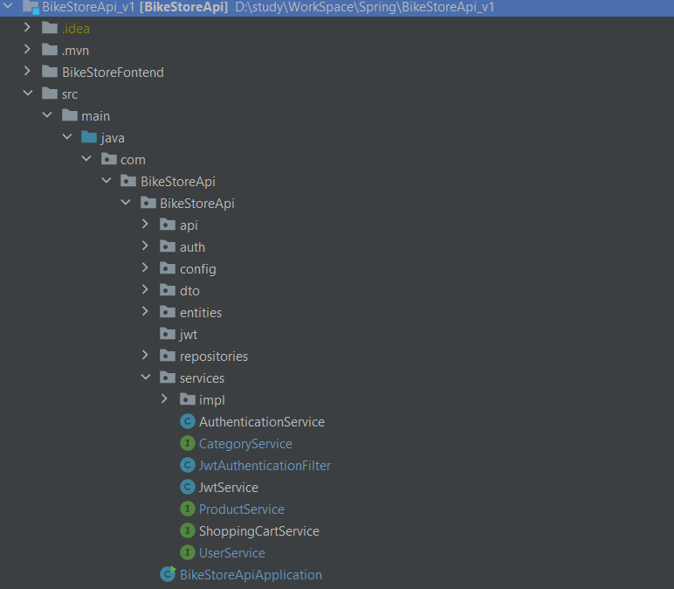

Hình 1: Cấu trúc dự án Bike Ecomercel Srping Boot(Backend)

#### Sử dụng JWT( Json web token) bảo mật.

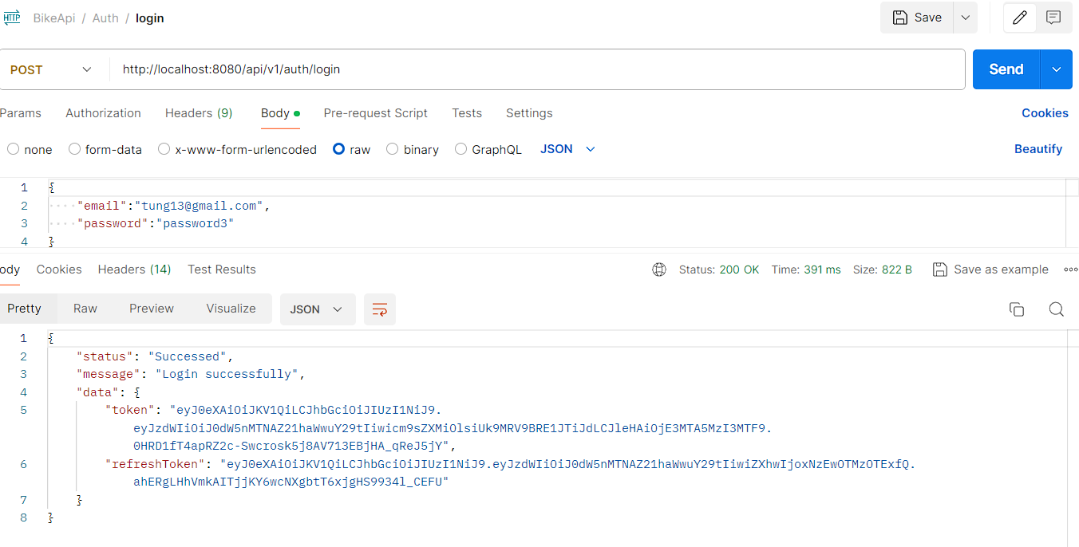

Hình 2(a): Minh họa tạo JWT khi login

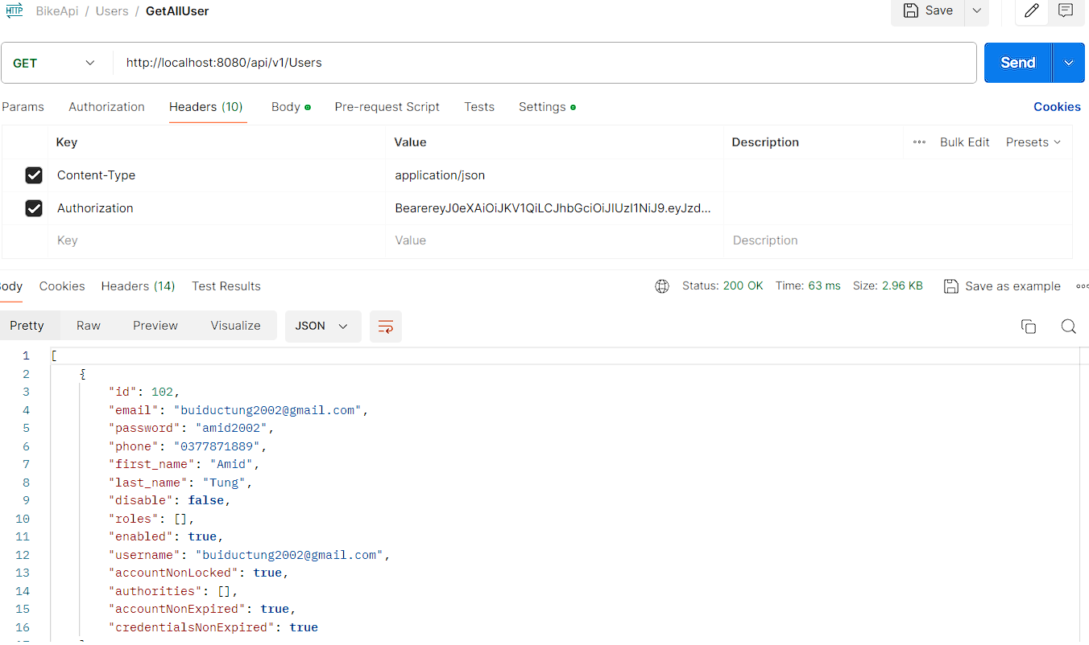

Hình 2(b): Sử dụng JWT khi request

#### 3. Cấu trúc dự án Angular

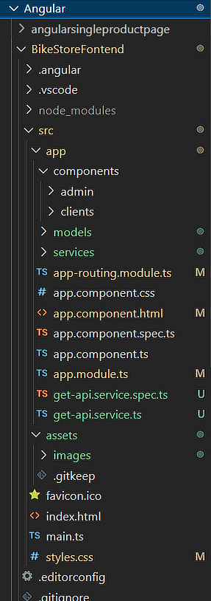

Hình 3: Cấu trúc dự án Bike Ecomercel Angular(Fontend)

#### Giao diện và một số tính năng:

##### 4.1 Đăng nhập/Đăng kí

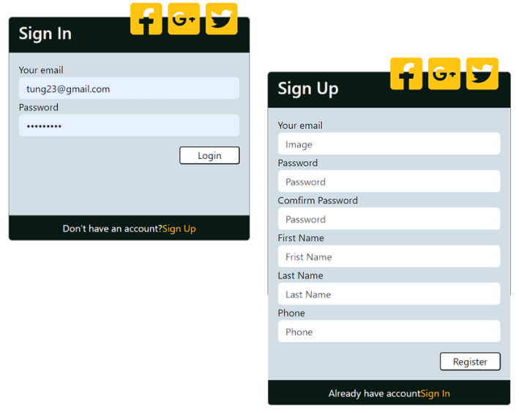

Hình 4.1: SignIn/SignUp page(Trang đăng nhập và đăng kí)

##### 4.2 Trang chủ

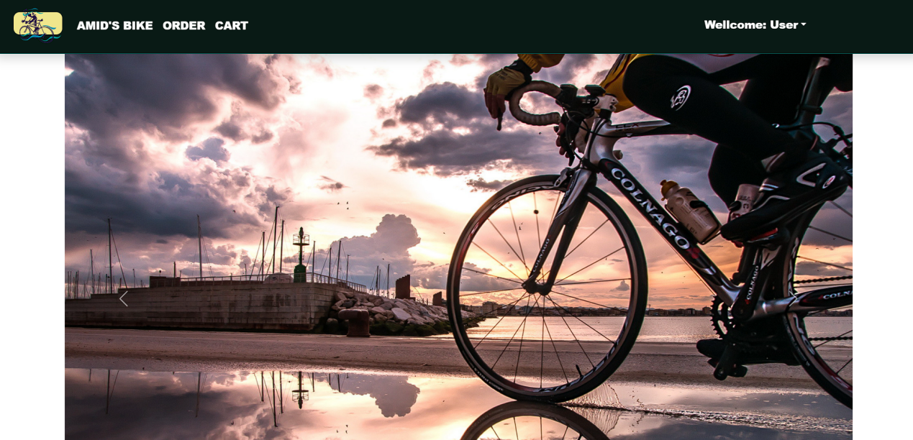

Hình 4.2(a): Home page(Trang chủ)

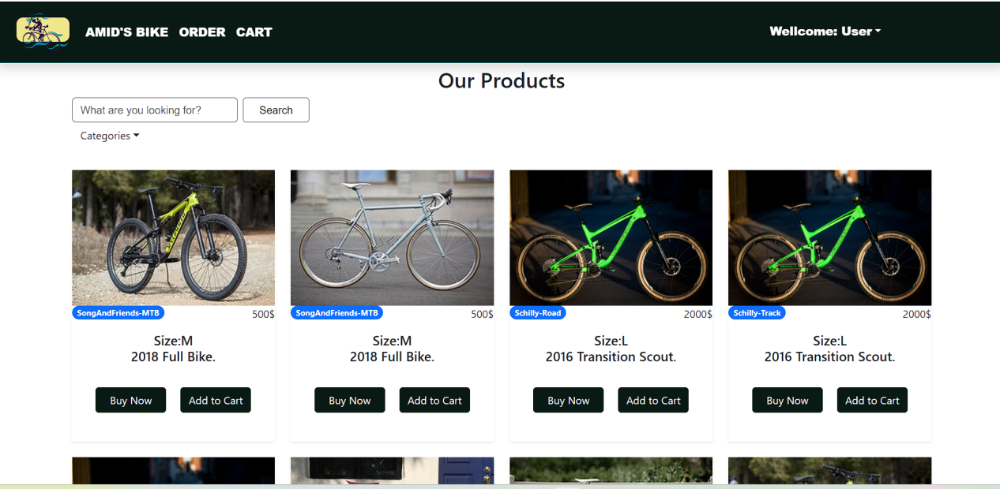

Hình 4.2(b): Home page(Trang chủ)

##### 4.3 Giỏ hàng

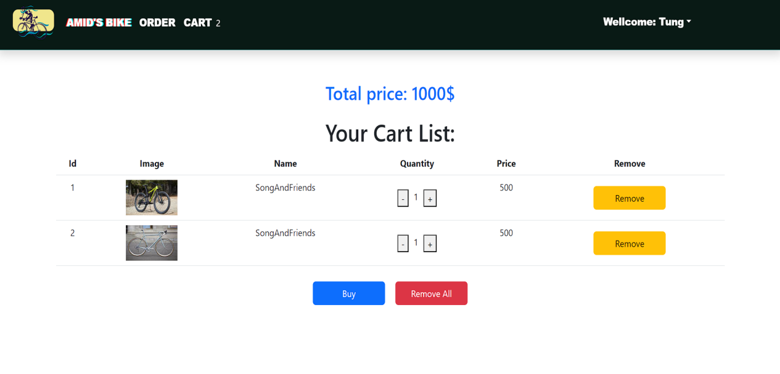

Hình 4.3: Home page(Trang chủ)

##### 4.4 Tìm kiếm

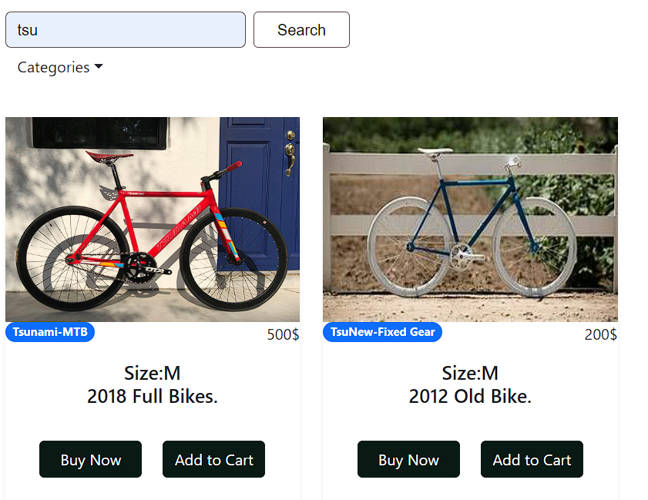

Hình 4.4: Search(Tìm kiếm)

##### 4.5 Quản trị (CRUD)

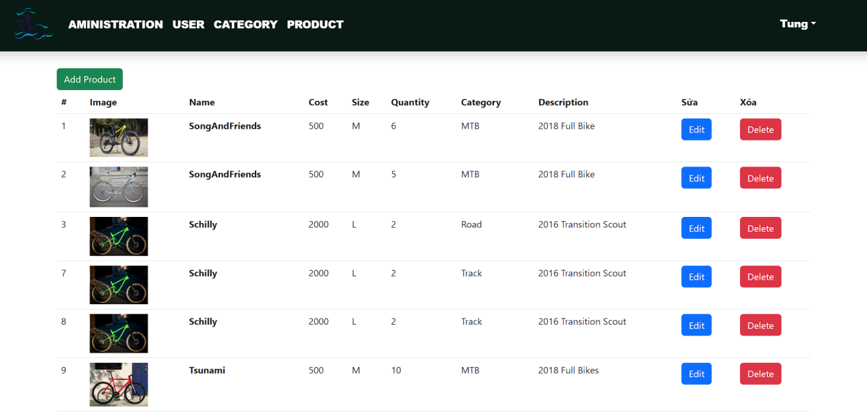

Hình 4.5(a): Trang quản trị cho Sản phẩm

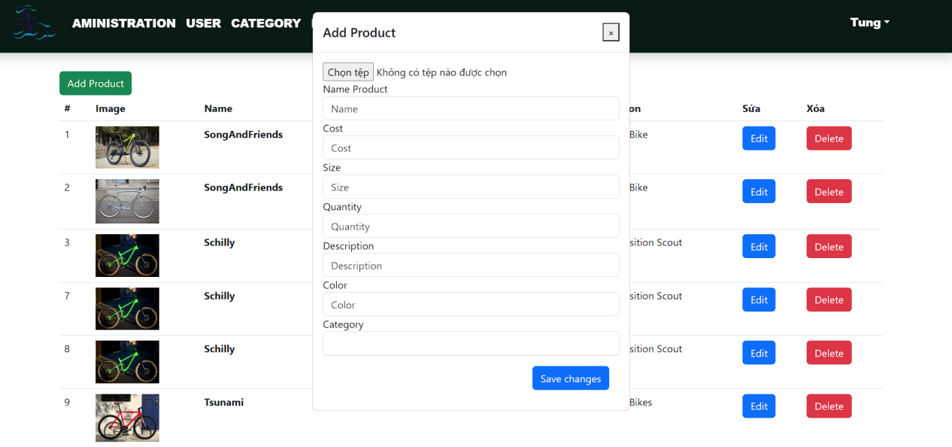

Hình 4.5(b): Chức năng thêm sản phẩm